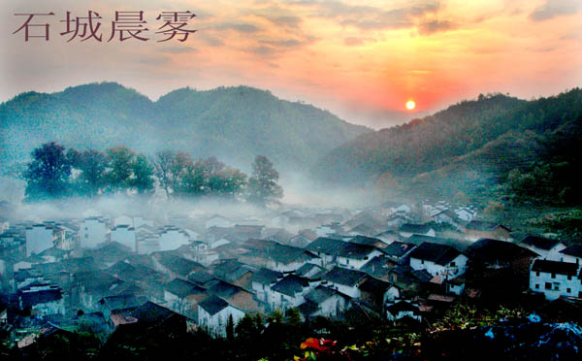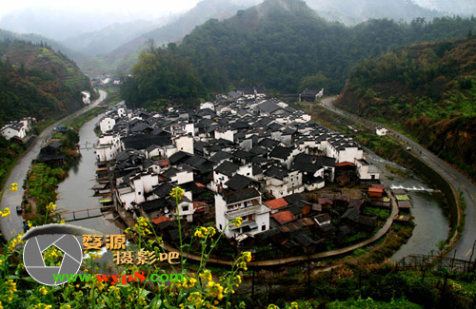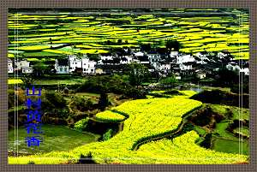
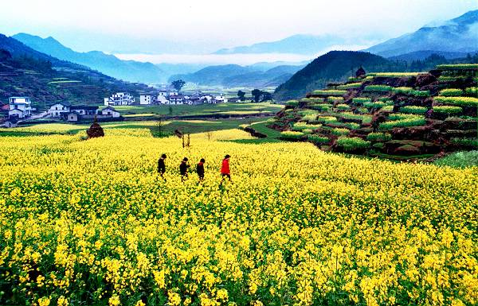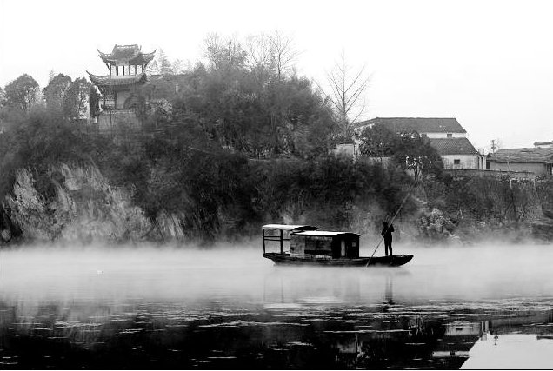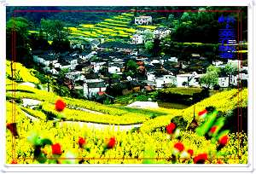
春徽情7日精緻之旅
序 號 | 行 程 | 住宿
第1天 | 臺北/香港/杭州－婺源 | 婺源攝協接團
第2天 | 婺源 (程村、菊徑、彩虹橋、月亮灣日落) | 婺源攝協接團
第3天 | 婺源 (月亮灣日出、延村思溪、新村、江灣、曉起) | 婺源攝協接團
第4天 | 婺源 －黟縣(江嶺、慶源、宏村) | 宏村民居或同級
第5天 | 黟縣－歙縣 (宏村、南屏、歙縣古城) | 徽州大酒店
第6天 | 歙縣－杭州 (深渡、新安江畔、靈隱寺) | 香積假日
第7天 | 杭州✈香港✈臺北 (西湖風光)
“一生癡絕處，無夢到徽州”。徽州的秀美就是一個夢，是一個只有夢中才會有的世外桃源；而古色的徽州建築民居，在金燦春風中更顯亮麗，無疑是這個夢幻最動人時刻。走過徽州古村落，幢幢粉壁黛瓦的明清民居，讓人清晰地感受到徽州歷史文化的氣息；縱橫交錯的座座古宅，威嚴矗立的牌坊，像是在訴說著滄桑的歷史。水口、牛形、四水歸堂的建築佈局與風格，展現著古徽州人民的聰明睿智；雕梁、畫棟和木、磚、石“三雕”技藝，似一曲民間古樂，嫋繞于林間、巷陌......。這就是徽州古村落，一本永遠讀不完的書。

出團日期：2008/04/03-09
團 費：每人35800元。指定住宿單房差：5000元。
指導老師：婺源攝影協會高級指導老師
團費包括：住宿(飯店如行程表或同級)、門票、餐食、小費(領隊、全陪、司機)、保險(台灣300萬元履約責任險、20萬醫療)、交通、機票、機場稅兵險、燃料稅等。
團費不含：台胞証新辦(1,700元)、加簽(700元)、護照(1,300元)、電話費、行李
超重費。

程秀英 02-29293029 0927-958989 0911-459889
papago889@yahoo.com.tw //tw.myblog.yahoo.com/papago889
豪鵬旅行社有限公司 交觀甲字第5946號/品保北1075號

